Vážení a milí spoluobčané,

s blížícím se koncem roku je čas na bilancování a hodnocení uplynulého období. Proto bych se chtěl také já ohlédnout za skoro uplynulým rokem 2013.
Velice kladně hodnotím práce v obecních lesích, kde se podařilo udělat spousty práce, na které v jiných letech nezbýval čas. Týkalo se to hlavně vylepšování zalesněných ploch a úklidu lesa od starých vývratů a neuklizeného klestu po těžbě. Toto se podařilo hlavně proto, že jsme si zajistili dotace z Úřadu práce na pracovníky na veřejně prospěšné práce a zaměstnali jsme tak 13 občanů naší obce. Díky rekvalifikaci tito zaměstnanci zvládali jak běžnou údržbu, jako je vyžínání zalesněných ploch, tak těžbu v lese, což se projevilo příjemným ekonomickým výsledkem.
Jsem také moc rád, že se výrazně zlepšily výsledky ve sběru tříděného odpadu, a to tak, že jsme museli navýšit četnost odvozu. Do příštího roku uvažujeme také o přidání nádob na tříděný odpad, abyste k nim měli blíž. Chtěl bych jen podotknout, že do kontejnerů na plasty patří také TETRA-PAK (nápojový karton - krabicové mléko, víno, džusy atd.) a také konzervy od potravin a plechové obaly od kosmetiky a nápojů. Moc děkuji všem, kteří třídí odpad a taky všem, kteří se do třídění ještě zapojí.
V souvislosti s příchodem zimního období bych chtěl poděkovat všem majitelům motorových vozidel, kteří si vytvořili parkovací místa na svých pozemcích a tím přispěli ke kvalitnější zimní údržbě komunikací. Ostatní občany bych chtěl požádat o parkování vozidel mimo komunikace. Důvodem je především bezproblémové provádění zimní údržby tak, aby nebyla poškozena zaparkovaná vozidla. Komunikace v naší obci jsou poměrně úzké a při dalším zúžení zaparkovaným vozidlem je důsledkem odklizení jen části komunikace - při vytrvalejším sněžení se úzký pruh bude dále jen zmenšovat a bude velice těžké udržet takový úsek sjízdný.
Do období blížících se svátků vánočních a nového roku chci všem občanům popřát jejich příjemné prožití, mnoho zdraví, štěstí a osobních i pracovních úspěchů v novém roce.

Šťastné a veselé Vánoce

Zdeněk Fusík
starosta obce

Úřední hodiny Obecního úřadu v předvánočním a vánočním období:

23.12.2013 - bude OÚ uzavřen
30.12.2013 - bude otevřeno od 08:00 do 12:00 hod.
31.12.2013 - bude zavřeno
od 2.ledna 2014 bude otevřeno, úřední hodiny se nemění.

Vánoční bohoslužby v kostele svatého Vavřince v Bílově

Štědrý den úterý 24.12. - 15:00 – dětská „půlnoční“ bohoslužba
Narození Páně středa 25.12. - 10:30
Svatý Štěpán čtvrtek 26.12. - 10:30
Slavnost Matky Boží, Panny Marie, Nový rok středa 1.1.2014 – 10:30

Předvánoční zastavení
V pondělí 23.prosince 2013 od 16 do 17 hod. Vás zveme do Bílovce ke krátkému předvánočnímu zastavení. Za zvuků varhanní hudby se v prostorách předsíně kostela svatého Mikuláše setkáte se svatou rodinou. Můžete si zapálit a odnést domů betlémské světlo a přenést tak vánoční atmosféru do svých domovů.
„Betlémské světlo“ si můžete také zapálit a odnést v přinesených lampičkách na Štědrý den 24.prosince z kostela sv.Vavřince v Bílově po dětské bohoslužbě, která začíná v 15.00 hodin

Odvoz odpadů

Svozová firma OZO Ostrava s.r.o. informuje, že v období vánočních svátků a nového roku bude vyvážen odpad beze změn ve svozových dnech.

Prodej vánočních stromků

Prodej vánočních stromků bude jako každý rok u Obecního úřadu také v týdnu od od 16.12. do 20.12.2013. Cena stromku je stanovena na 200 Kč.

Historie rybaření na vodních nádržích v Bílově

V naší obci, umístěné na návrší, vždy chyběla voda. Zásobování obyvatel vyřešil vodovod, ale voda v přírodě scházela.
V roce 2001 obec vybudovala Malou vodní nádrž Hubleska a od této doby začíná činnost rybářů. Na nádrži probíhaly několik let rybářské závody i dětské rybářské závody, v kulturním domě v Bílově rybáři pořádali dnes již tradiční Rybí hody, to vše pod hlavičkou Obce.
V roce 2009 je ustaveno Občanské sdružení rybářů Bílov. Od té doby se rybáři o hospodaření na nádrži starají sami. V roce 2009, při svém vzniku, mělo OSR 66 dospělých členů a 12 dětí a rybářských závodů se tehdy zúčastnilo 61 závodníků.
V roce 2011 byla obcí vybudována nová Malá vodní nádrž Paseky a rybářům se otevřela nová možnost sportovního rybaření.
V roce 2013 má OSR 59 dospělých členů a 12 dětí, kromě celoročních povolenek bylo prodáno ještě 12 jednodenních povolenek. V nádrži je více druhů ryb, např. kapři, štiky, candáti, amuři, karasi, okouni, líni, plotice, perlíni a další. K činnosti rybářů nepatří jen posezení u vody, ale i péče o ryby a udržování čistoty v okolí obou nádrží, také vysekávání trávy a vysazování ryb. Např. v letošním roce byly vysazeny ryby za cca 85 000,- Kč, tj. asi 13,5 q.
Naše obec vybudováním další vodní nádrže nejen přispěla k zadržování vody v krajině, ale umožnila nejen zájemcům o rybaření, ale i návštěvníkům a turistům uskutečnit své aktivity a trávit svůj volný čas v prostředí krásné přírody. Těšíme se, že naše akce bude navštěvovat hodně hostů a rybáři se dočkají postupem doby rekordních úlovků.

Občanské sdružení rybářů Bílov

Myslivecké sdružení Bílov a jeho společenské poslání.

Naše myslivecké sdružení hospodaří v regionu Bílovecka a Poodří v honitbě pronajaté od honebního společenstva Bílov na 1 560 ha. Honitba se rozkládá na katastru obcí Bílov, Butovice a Bílovec. Většinu honitby tvoří pole protkány vodotečemi s remízky na jejichž údržbě se aktivně podílíme. Souvislý lesní porost se nachází pouze v lokalitě Hubleska, Horní les a Velká strana. Nedílnou součástí honitby jsou vodní plochy v lokalitě Buš, Kyfer a soustava rybníčků pod Bílovem obhospodařované společně s kolegy rybáři.
Charakter krajiny vytváří vhodné podmínky především pro chov zvěře srnčí, které stavy v honitbě dosahují stabilně kolem 120ks což nám umožňuje odlov ¼ tohoto počtu pro udržení zdravé populace. Bohužel po zprovoznění nového přivaděče z Bílova k D1 tvoří část odlovu, i přes instalaci pachového ohradníku, nehody s motorovými vozidly. Rozšiřující se dopravní infrastruktura vytváří výrazné bariéry pro migraci zvěře a tím izolaci populací. Naštěstí množství průchodů pod D1 se naučila zvěř využívat.
Chov drobné zvěře je zaměřen na zvěř bažantí s populací okolo 200ks a odlovem 20ks bažantích kohoutů ročně. Zvěř zaječí je dlouhodobě v útlumu, proto jsme se letos rozhodli investovat do nákupu a vysazení 40ti ks zaječí zvěře v lokalitě Buš a Dolní les. Očekáváme zvýšení početních stavů a zdraví celé populace. Naše sdružení se připojilo k iniciativě vytvoření Oblasti chovu koroptví, kdy naši populaci tvoří tři hejnka po cca 6-10ti kusech.
K hlavním aktivitám na podporu chovu drobné zvěře je výstavba krmných zařízení, přikrmování a tlumení predátorů.
Tvorba krajiny, ochrana zvěře a péče o ni především v podzimním a zimním období patří k našim prvořadým společenským povinnostem. Naše práce je vidět nejen v honitbě, ale i na naší chatě, na kterou jsme právem hrdi. Její vzhled je chloubou obce Bílov a interiér poskytuje příjemné prostředí, pro společenské posezení jak nám myslivcům, tak všem, kterým je k pronájmu za rozumnou cenu k pořádání rodinných oslav. Na její údržbě a zvelebení se pravidelně podílí všichni členové silami přiměřenými svému věku.
Již tradiční a pověstnou je naše Hubertská zábava jejíž přípravy probíhají po celý rok. Odlov zvěřiny do tomboly a na výborné zvěřinové pochoutky je plně v naši režii stejně jako celá organizace a nezbytná příprava sálu. Naše sdružení je díky této akci finančně zcela nezávislé a dovolte mi poděkovat všem, kteří se této akce zúčastnili a přispěli tak na dobrou věc, jako je nákup krmiva a údržba honitby.
Nevelká hrstka nadšenců v zeleném v převážně důchodovém věku se ze všech sil snaží udržet slávu České myslivosti jejího kulturního dědictví pro další generace.

Děkujeme za podporu
Vaši myslivci Bílov

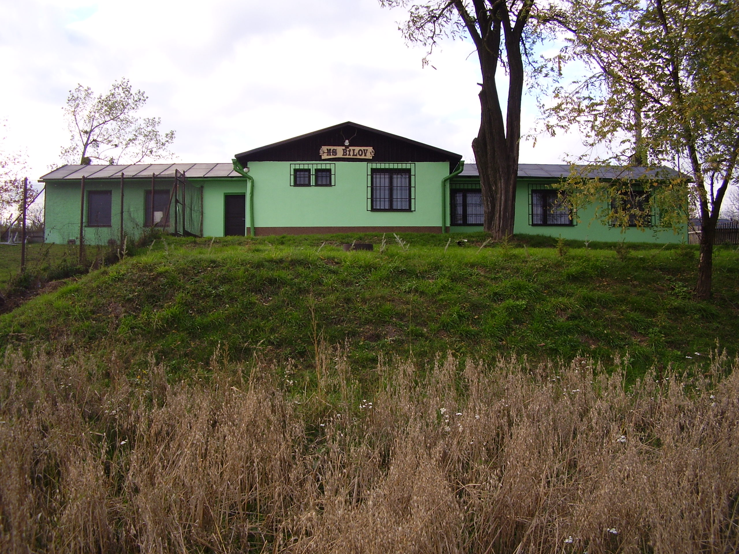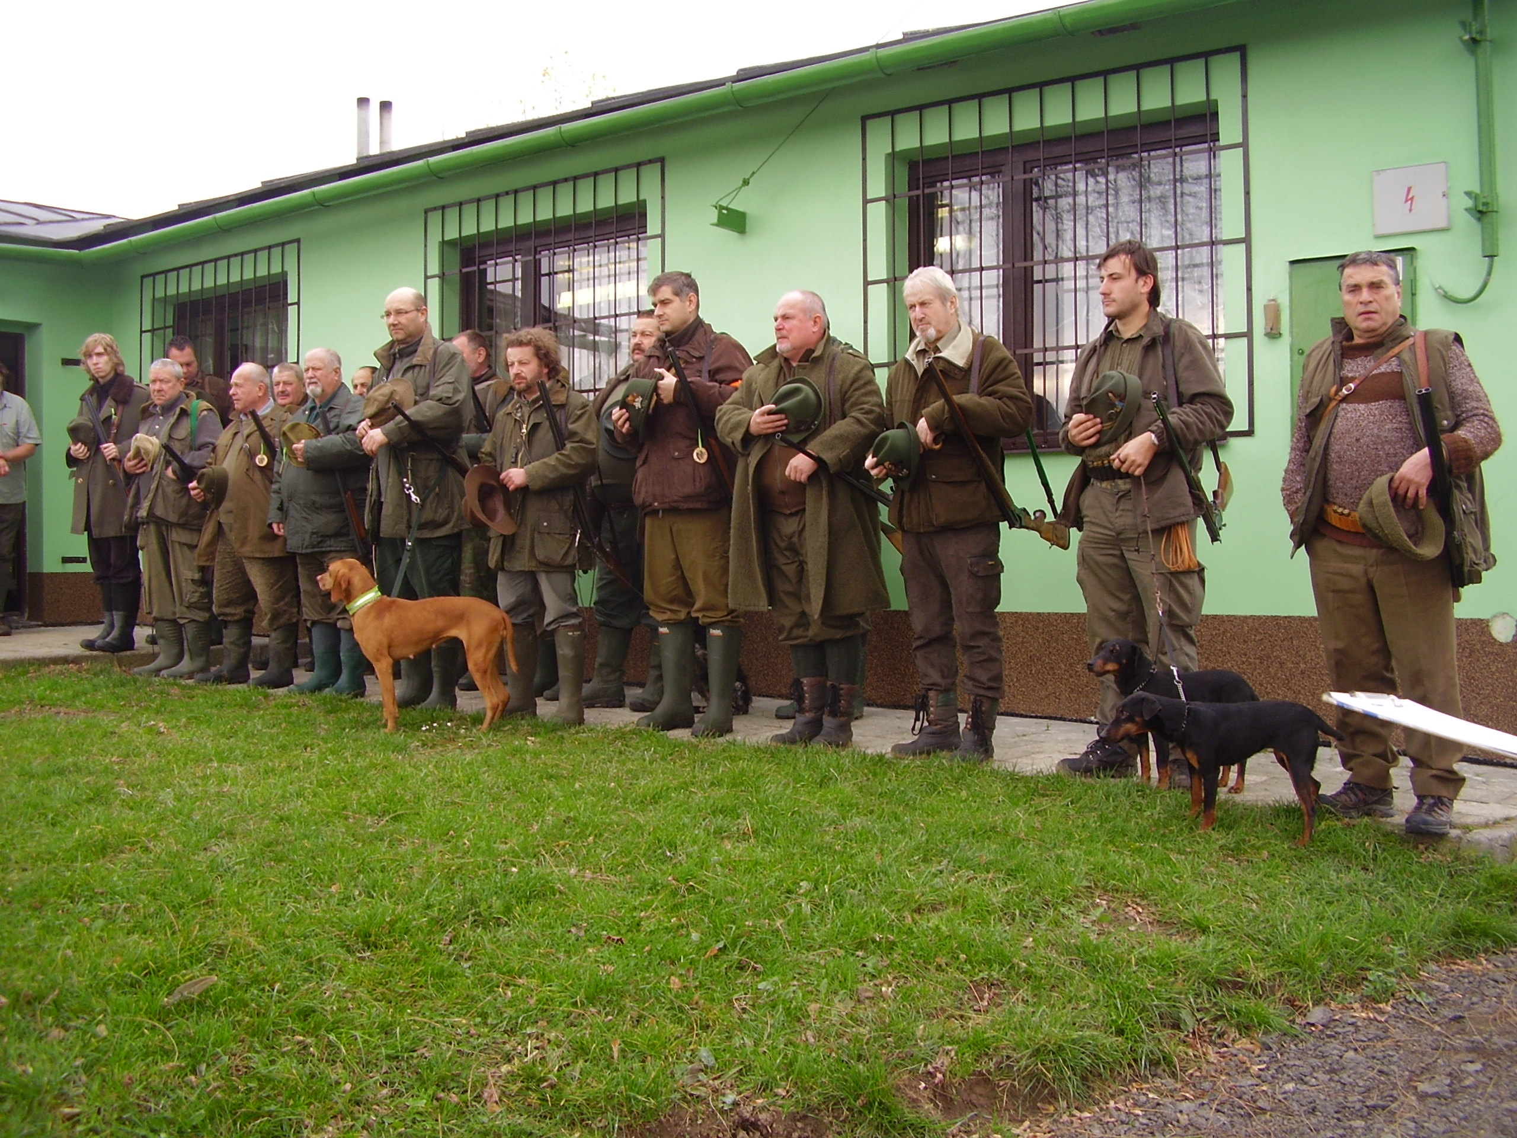
Vývoj návštěvnosti na rozhledně od roku 2009

 | r. 2013 | r. 2012 | r. 2011 | r. 2010 | r. 2009
dospělí | 2201 | 2273 | 2003 | 1576 | 1631
děti | 425 | 418 | 482 | 464 | 399
skupiny * | 8 | 6 | 2 | 2 | 3
celkem | 2826 | 2841 | 2535 | 2090 | 2114

* skupinové vstupné je pro 25 osob

Je zřejmé, že v posledních dvou letech výrazně stoupla návštěvnost naší rozhledny. Turisté s velkým zájmem vyhledávají toto místo, oceňují krásné velkoformátové fotografie okolí, umístěné pod stříškou rozhledny na vyhlídkové plošině. V sortimentu prodávaného zboží jsou mimo jiné turistické známky, turistické vizitky a deníčky, které jsou pro návštěvníky cenným sběratelským artiklem. Také velký výběr pohlednic, různých turistických map a předmětů s logem rozhledny i pestrá nabídka občerstvení láká k návštěvě další turisty, cyklisty i motorkáře a mnozí se rádi opakovaně vracejí.

Akce uskutečněné v posledním čtvrtletí roku 2013

V posledním čtvrtletí letošního roku uskutečnil kulturní výbor spolu s Obcí Bílov řadu akcí, které se setkaly s velkým ohlasem ze strany našich spoluobčanů.
9. listopadu to bylo setkání s jubilanty a vítání nových občánků, následoval zájezd do vinného sklípku ve Znojmě v pátek 15.11., který se všem velmi líbil a návrat do obce proto byl až v ranních hodinách.
Stálicí v akcích kulturního výboru je výroba adventních věnců spojená s ochutnávkou vánočního punče, která se uskutečnila 30.11. a zúčastnilo se jí více než 20 rodičů a dětí.
V pondělí 2.12. se konala v naší škole adventní besídka, kterou navštívili i Mikuláš, anděl a čert, aby obdarovali děti drobnými sladkostmi. Zlatou tečku tvořilo vystoupení dětské sekce ostravského souboru Morava.
Mikulášská nadílka se po delší době opět konala v Kulturním domě, a to 7.12.2013 a zúčastnily se jí téměř všechny pozvané děti. Pohoštění bylo připraveno nejen pro děti, ale i pro dospělé, kteří je doprovázeli. Všichni přítomní byli velmi spokojeni. Nadílka trvala od 16.00 do 18.30 hodin.
A v neděli 8.12.2013 proběhl v místním kostele adventní koncert, kde vystoupil soubor Trio Campagnuollo, vedený Martinem Jakubíkem.

Akce plánované v prvním čtvrtletí 2014

1. ledna 2014 – 15 min. po silvestrovské půlnoci Novoroční přípitek u fotbalového hřiště
21. února 2014 od 20.00 hodin – Obecní ples
5. dubna 2014 od 14.00 hodin – Dětský maškarní ples

Tříkrálová sbírka

Pomalu se blíží nový rok a s ním již 14. ročník Tříkrálové sbírky.
Začátkem ledna 2014 u Vašich dveří zazvoní koledníci – tři králové a budou Vám nejen přát vše dobré v novém roce, ale také Vás žádat o finanční příspěvek na projekty Charity.
65% vybraných peněz, které zůstávají Charitě Studénka, bychom v roce 2014 rádi využili na částečnou úhradu nákupu automobilu pro pečovatelskou službu, podporu pečovatelské služby ve Studénce, Pustějově, Bartošovicích a Albrechtičkách a opět na nákup a údržbu zdravotnických a kompenzačních pomůcek, které jsou k dispozici občanům z obcí, kde se sbírka pořádá.
V letošním roce pro Charitu Studénka tři králové koledovali v 15 obcích, zapečetěno bylo 96 pokladniček a celkem jste přispěli částkou 444 779 Kč. Výtěžek byl použit na podporu provozu pečovatelské služby, zakoupení a opravu zdravotnických a kompenzačních pomůcek, pomoc postiženým povodněmi a výbuchem plynu ve Frenštátě p. Radhoštěm. Část peněz směřovala na celostátní projekty a humanitární pomoc.
Pečovatelská služba je jednou z registrovaných služeb Charity Studénka. Je určena seniorům, zdravotně znevýhodněným, invalidním nebo chronicky nemocným občanům Studénky a okolních obcí a pomáhá jim co nejdéle zůstat ve svém domově. Díky Vašim příspěvkům jsme mohli začít poskytovat tyto služby v odpoledních hodinách a také v dalších obcích.
Půjčování zdravotních a kompenzačních pomůcek se stalo velmi vyhledávanou službou, kterou využívá stále více lidí. Pro lepší dostupnost je možno si pomůcky zakoupené z Tříkrálové sbírky zapůjčit i ve Staré Vsi nad Ondřejnicí.
Děkujeme Vám za stálou přízeň, vstřícnost a štědrost, kterou pomáháte všem potřebným spoluobčanům.

Radost a pokoj v době vánoční i po celý rok 2014 Vám přejí pracovníci Charity Studénka.

Čokoládová tlačenka

150g čokolády, 100g ztuženého tuku, několik piškotů, 2 lžíce slazeného kondenzovaného mléka, 1 lžíce mletých ořechů, 2 fondánové bonbóny.
V nádobě ve vodní lázni rozmíchejte tuk, čokoládu, mléko a ořechy. Piškoty a bonbóny nasekejte a vmíchejte do kaše. Směs pak nalijte do podlouhlé formy či formiček vypláchnutých vodou. Nechte ztuhnout. Tlačenku vyklopte a nakrájejte na plátky. Směs můžete také nalít do úzkého igelitového sáčku na konci pevně převázaného. Po naplnění zavažte i druhý konec a dejte ztuhnout.

……………….a recept, který znaly hlavně naše babičky a který se opět vrací

Vánoční kuba

250 g krupek, 1 cibule, 2 stroužky česneku, 1 – 2 hrsti sušených hub, 1 pórek, sůl, pepř, kmín, majoránka, máslo nebo sádlo

Kroupy přebereme a propláchneme v sítu vařící vodou, necháme okapat, sušené houby namočíme, aby nabobtnaly. Cibuli nakrájíme nadrobno osmažíme na másle nebo sádle, přisypeme krupky, osolíme a opepříme.
Houby vymačkáme, nakrájíme a 1 minutu posmažíme , přidáme je ke krupkám, občas zamícháme a ochutíme česnekem a majoránkou. Dáme do vymazané zapékací mísy, pokapeme rozpuštěným máslem nebo sádlem a 15 minut zapékáme v troubě na 180 stupňů. Hotové ozdobíme na kolečka nakrájeným pórkem.

-----------------------------------------------------------------------------------------------------------------
„List obce“ – Zpravodaj Obecního úřadu v Bílově, vydává Obec Bílov, 74301 Bílov č.5, IČ 48430749, e-mail: obec@bilov.cz. Vychází 4x ročně, toto číslo vyšlo 11.12.2013 v nákladu 220 výtisků. Evidenční číslo přidělené MK ČR E 17773. Neprodejné. Příspěvky nejsou vydavatelem upravovány.

